L3-HTML

예제 실습 및 보고서 작성



학 과 : 컴퓨터공학전공

과 목 : 웹프로그래밍

교수님 : 한영선 교수님

학 번 : 202030494

이 름 : 윤원재

제출일 : 2023년 03월 28일

1. **예제 3-1 구조화된 HTML5 문서 작성**

**<!DOCTYPE html>**

**<html>**

**<head>**

**<title>**HTML5 문서 구조 시맨틱 태그 사용**</title>**

**<style>**

html, body {margin: 0; padding; 0; height: 100%;}

.header {width: 100%; height: 15%; background: yellow; }

.nav, .aside {width: 15%; height: 70%; float: left; background: orange; }

.section {width: 70%; height: 70%; float: left; background: olivedrab; }

.footer {width: 100%; height: 15%; float: both; background: plum; }

**</style>**

**</head>**

**<body>**

**<header class="header">**header**</header>**

**<nav class="nav">**nav**</nav>**

**<section class="section">**section**</section>**

**<aside class="aside">**aside**</aside>**

**<footer class="footer">**footer**</footer>**

**</body>**

**</html>**

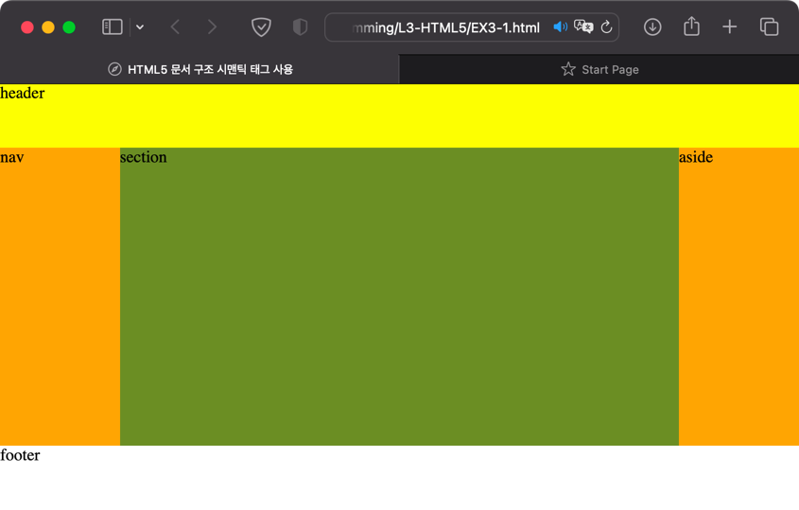

<그림 1-1> 예제 3-1 결과

HTML5에서는 시맨틱 태그를 통해 문서를 구조화 시킬 수 있다. 기존 HTML 문서는 <div>태그를 사용하여 문서의 레이아웃을 나누었다. 이런 <div>태그에 의미를 부여한 것이 시맨틱 태그라고 할 수 있다. 다시 말해, 단순히 레이아웃을 나누는 것을 넘어서 그 레이아웃의 의미를 부여함으로써 문서의 가독성 및 유지보수를 높일 수 있다는 것이다. <그림 1-1>에서는 <header>태그, <nav>태그, <section>태그, <aside>태그, <footer>태그로 5개의 태그가 사용되었다. <header>태그는 페이지의 머리 부분에 사용되며 제목 요소, 로고, 아이콘 등의 정보들로 구성한다. <nav>태그는 navigation(탐색)에서 명칭을 따왔으며, 하이퍼링크들의 집합을 표현하기 위한 섹션이다. 주로 목차를 만드는 용도로 사용한다. <section>태그는 내용을 주제로 묶어서 표현하기 위한 영역이다. 다양한 주제에 대한 내용을 HTML 문서를 통해 다룬다면 <section>태그를 사용하여 주제별로 묶은 다음 헤딩 태그를 사용하여 주제를 기입하여 사용하는 것이 보통이다. <aside>태그는 주 내용에 비해 부수적인 내용이나 연관성이 적어 주내용으로부터 분리시킬 수 있는 내용들로 구성한다. 끝으로 <footer>태그는 페이지의 꼬리 부분에 사용되며 저자 정보, 연락처, 저작권 정보 등의 내용들로 구성한다.

1. **예제 3-2 <figure> 태그 활용**

**<!DOCTYPE html>**

**<html>**

**<head>**

**<meta charset="UTF-8">**

**<title>**figure 태그 활용**</title>**

**</head>**

**<body>**

**<h3>**figure 태그 활용**</h3>**

**<hr>**

**<figure id="1-1">**

**<figcaption>**alert() 함수 활용**</figcaption>**

**<p><code>**funtion f() {alert("경고합니다); }**</code></p>**

**<hr>**

**<small>**실행결과**</small>**

**<p><img src="media/alert.png" alt="실행결과"></p>**

**</figure>**

**</body>**

**</html>**

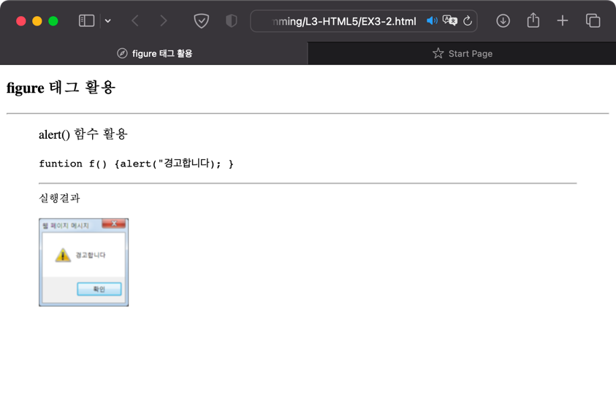

<그림 2-1> 예제 3-2 결과

<그림 1-1>에서 쓰인 태그 외에도 다양한 시맨틱 태그들이 존재한다. 그중 <figure>태그는 사진, 삽화, 다이어그램, 소스 코드와 같은 콘텐츠를 독립적으로 정의할 때 사용한다. 본문과는 연관성이 있지만 독립적으로 정의했기 때문에 <figure>태그와 그 내용을 제거하더라도 본문에는 영향이 없게 된다. <그림 2-1>에서 <figure>태그 내에 <figcaption>태그가 쓰였는데 이는 <figure>태그의 하위태그로, <figure>요소의 캡션을 정의할 때 사용한다.

1. **예제 3-3 <details>와 <summary> 활용**

**<!DOCTYPE html>**

**<html>**

**<head>**

**<meta charset="UTF-8">**

**<title>**details와 summary 태그**</title>**

**</head>**

**<body>**

**<h3>**details와 summary 태그**</h3>**

Q &amp; A 리스트

**<hr />**

**<details>**

**<summary>**Question 1**</summary>**

**<p>**웹 개발자가 알아야 하는 언어 3 가지?**</p>**

**</details>**

**<details>**

**<summary>**Answer 1**</summary>**

**<p>**HTML5, CSS, Javascript**</p>**

**</details>**

**</body>**

**</html>**

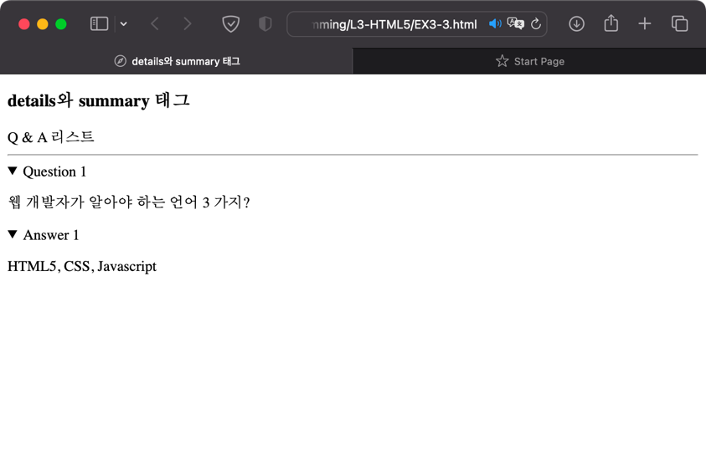

<그림 3-1> 예제 3-3 결과

<details>태그와 <summary>태그도 시맨틱 태그이다. <details>태그는 정보를 ‘► 세부사항’ 안에 담아서 해당 내용을 표면적으로 숨길 때 사용한다. ‘► 세부사항’를 누르면 해당 내용이 드러나며 ‘►’ 기호는 ‘▼’로 바뀌게 된다. <details>태그 내부에서 <summary>태그를 사용하면 ‘세부사항’으로 표현되는 블록의 제목을 바꿀 수 있다. <그림 3-1>에서 첫번째 <details>태그 블록에서 <summary>태그를 사용하여 블록의 제목을 ‘Question 1’로 지정한 것을 확인할 수 있다.

1. **예제 3-4 시맨틱 인라인 태그**

**<!DOCTYPE html>**

**<html>**

**<head>**

**<meta charset="UTF-8">**

**<title>**인라인 시맨틱 태그**</title>**

**</head>**

**<body>**

**<h3>**인라인 시맨틱 태그 사례**</h3>**

**<hr>**

**<p>**

내일 **<mark>**HTML5 시험**</mark><br>**

시간은 **<time>**09:00**</time><br>**

난이도 **<meter value="0.8" max="1.0">**80%**</meter><br>**

자료업로딩(20%)**<progress value="2" max="10"></progress><br>**

**</p>**

**</body>**

**</html>**

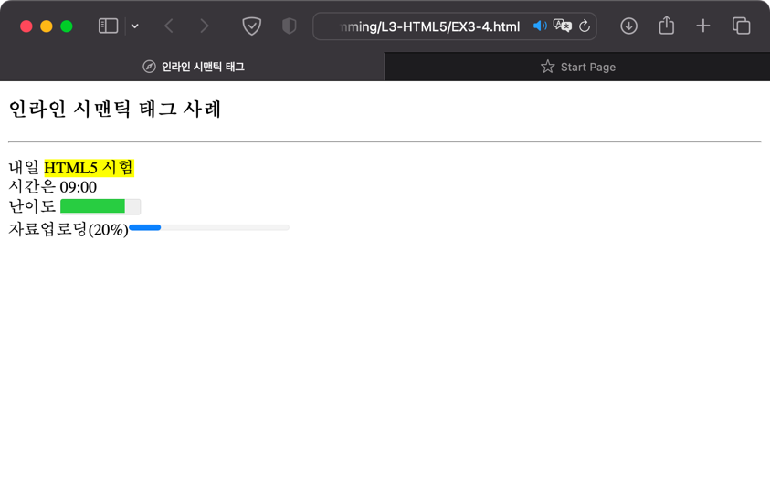

<그림 4-1> 예제 3-4 결과

시맨틱 인라인 태그를 실습하는 예제이다. <mark>태그는 ‘L2-HTML’의 ‘예제 2-9’와 같이 텍스트의 중요성을 표현할 때 사용한다. <time>태그는 텍스트로 시간과 날짜를 정의할 때 사용한다. <meter>태그는 %게이지의 량이나 범위를 표현하기 위해 사용한다. <progress>태그는 작업의 진행 상황을 나타낸다.

<meter>태그와 <progress>태그는 value 속성과 max 속성으로 범위나 진행 상황을 표현할 수 있다.

1. **예제 3-5 간단한 로그인 폼 만들기**

**<!DOCTYPE html>**

**<html>**

**<head>**

**<meta charset="UTF-8">**

**<title>**로그인 폼**</title>**

**</head>**

**<body>**

**<h3>**로그인 폼**</h3>**

**<hr>**

**<form name="login" method="get">**

사용자 ID : **<input type="text" size="15" value="" />**

**<br>**

비밀 번호 : **<input type="text" size="15" value="" />**

**<input type="submit" value="완료" />**

**</form>**

**</body>**

**</html>**

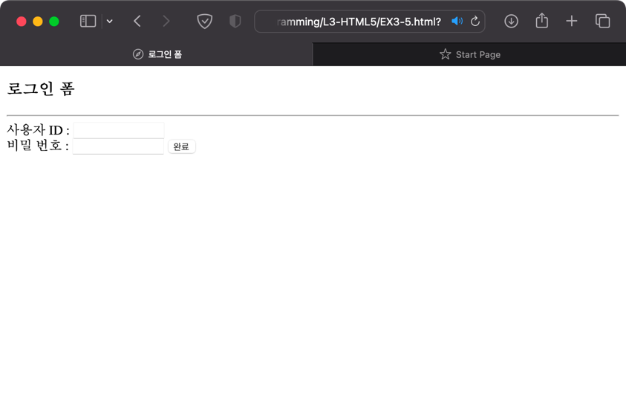

<그림 5-1> 예제 3-5 결과

<form>태그는 HTML 폼(양식)을 만들기 위해 사용한다. <form>태그의 속성으로 ‘name’, ‘action’, ‘method’ 등이 있으며, ‘name’속성은 폼의 이름을 지정할 때 사용한다. ‘action’속성은 폼 데이터를 처리할 도착 서버 URL을 지정할 때 사용한다. ‘method’속성은 폼 데이터를 서버에 전송하는 방식을 지정할 때 사용한다. ‘get’방식과 ‘post’방식이 있는데 둘의 차이점을 간략히 기술하면, 우선 ‘get’방식은 데이터가 URL에 표시되며 사용자가 결과를 북마크 하고자 할 때 유용하게 사용된다. ‘post’방식은 데이터가 URL에 표시되지 않으며 전송하고자 하는 크기에 제한 또한 없다. 다만 사용자가 결과를 북마크 할 수 없다. <그림 5-1>의 경우 ‘get’방식을 채택하였으므로 ‘action’속성으로 서버 URL을 지정한다면 사용자 ID와 비밀번호가 URL에 표시되어 서버로 전송될 것이다.

1. **예제 3-6 텍스트 입력**

**<!DOCTYPE html>**

**<html>**

**<head>**

**<meta charset="UTF-8">**

**<title>**텍스트 입력 폼**</title>**

**</head>**

**<body>**

**<h3>**자기 소개서 작성**</h3>**

**<hr>**

**<form>**

이름 : **<input type="text" value=""/><br>**

암호 : **<input type="password" value="" maxlength="4"/><br>**

자소서 : **<textarea cols="20" rows="5">**자기소개서 작성**</textarea>**

**</form>**

**</body>**

**</html>**

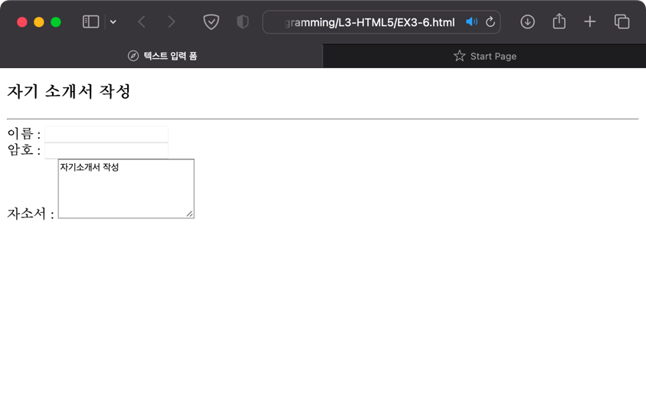

<그림 6-1> 예제 3-6 결과

<input>태그와 <textarea>태그를 통해 텍스트의 입력을 받을 수 있다. 우선 <input>태그는 한 줄짜리 입력을 받기 위해 사용하는 태그이다. <input>태그를 사용하기 위해선 ‘type’속성을 통해 입력 받고자 하는 텍스트의 유형을 설정해주어야 한다. 단순한 문자 입력을 받기 위해선 ‘text’유형으로 설정하고 비밀번호와 같은 특수한 텍스트를 입력 받을 경우에는 ‘password’로 설정한다. 그 외 유형에 대해선 뒤의 예제를 통해 설명을 붙이겠다. ‘value’속성을 사용하여 초기 입력값을 설정할 수 있고, ‘maxlength’속성을 사용하여 텍스트 길이 제한을 부여할 수 있다.

<textarea>태그는 여러 줄의 입력을 받기 위해 사용하는 태그이다. 텍스트 길이의 제한이 없으며 텍스트 입력창의 크기 또한 자유롭게 조절이 가능하다. ‘cols’속성과 ‘rows’속성으로 초기 텍스트 입력창의 크기를 지정할 수 있다.

1. **예제 3-7 데이터 목록을 가진 텍스트 입력**

**<!DOCTYPE html>**

**<html>**

**<head>**

**<meta charset="UTF-8">**

**<title>**데이터 목록을 가진 텍스트 입력**</title>**

**</head>**

**<body>**

**<h3>**가보고 싶은 곳**</h3>**

**<hr>**

**<form>**

나라 : **<input type="text" name="country" list="countries"><br>**

**<datalist id="countries">**

**<option value="한국"></option>**

**<option value="미국"></option>**

**<option value="영국"></option>**

**</datalist>**

풍경 : **<input type="text" list="what"><br>**

**<datalist id="what">**

**<option value="산"></option>**

**<option value="바다"></option>**

**<option value="도시"></option>**

**</datalist>**

**</form>**

**</body>**

**</html>**

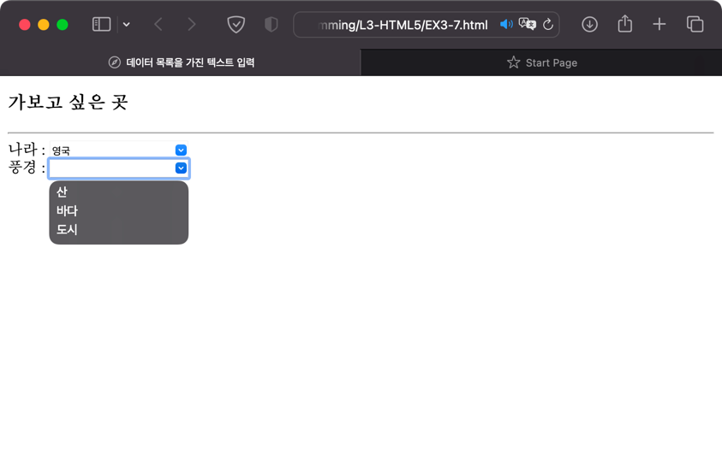

<그림 7-1> 예제 3-7 결과

<datalist>태그를 사용하면 데이터 목록을 가진 텍스트 입력을 할 수 있다. <option>태그로 요소를 명시한 다음 <datalist>태그를 사용하여 리스트로 묶고 ‘id’속성을 통해 리스트의 이름을 지정한다. 그런 다음 <input>태그에서 ‘list’속성으로 해당 리스트의 이름을 지정하면 <그림 7-1>과 같이 데이터 목록을 통해 데이터를 입력할 수 있다.

1. **예제 3-8 다양한 버튼 만들기**

**<!DOCTYPE html>**

**<html>**

**<head>**

**<meta charset="UTF-8">**

**<title>**버튼이 있는 입력 폼**</title>**

**</head>**

**<body>**

**<h3>**버튼을 만들자**</h3>**

**<hr>**

**<form>**

검색: **<input type="text" size="10" value="">**

**<input type="button" value="Q1">**

**<button type="button">Q2</button><br>**

submit 버튼 : **<input type="submit" value="전송1">**

**<button type="submit">**전송2**</button><br>**

reset 버튼 : **<input type="reset" value="리셋1">**

**<button type="reset">**리셋2**</button><br>**

이미지버튼 : **<input type="image" src="media/button.jpg" alt="이미지 버튼">**

**<button type="button"><img src="media/button.jpg" alt="이미지 버튼"></button>**

**</form>**

**</body>**

**</html>**

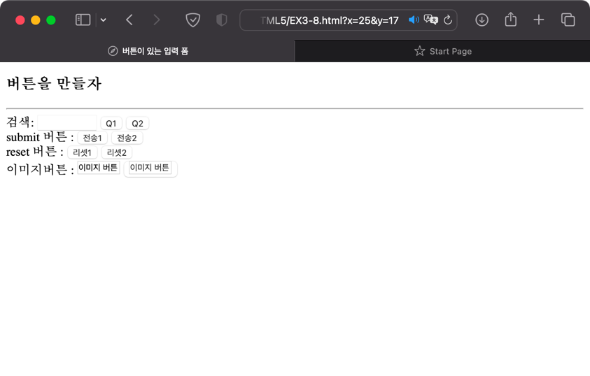

<그림 8-1> 예제 3-8 결과

예제 3-8은 버튼을 만드는 두 가지 방법을 제시한다. <input>태그와 <button>태그를 사용하는 것인데, 우선 <input>태그는 기본적으로 ‘type’속성을 통해 ‘button’유형 설정하여 버튼을 만들 수 있다. ‘submit’유형으로 설정하면 전송 버튼으로도 사용이 가능하며, ‘reset’유형으로 설정하면 리셋 버튼으로 사용할 수 있다. <button>태그 또한 <input>태그와 마찬가지로 ‘type’속성을 통해 유형을 설정하여 사용할 수 있다. 다만, <input>태그와 다른 점이 있다면, 첫번째로 <input>태그는 종료 태그가 없지만 <button>태그는 종료태그를 달아야 한다. 두번째로 사진을 버튼으로 사용하기 위해서 <input>태그의 경우 <img>태그와 비슷하게 ‘src’속성으로 이미지의 위치를 지정하고 ‘alt’속성으로 이미지가 유실된 경우 띄울 메시지를 작성한다. 반면, <button>태그의 경우 시작 태그와 종료 태그 사이에 <img>태그를 넣어 이미지를 표현한다.

1. **예제 3-9 체크박스 만들기**

**<!DOCTYPE html>**

**<html>**

**<head>**

**<meta charset="UTF-8">**

**<title>**체크 박스 만들기**</title>**

**</head>**

**<body>**

**<h3>**먹고 싶은 것 모두 체크하세요**</h3>**

**<hr>**

**<form>**

짜장면 **<input type="checkbox" value="1">**

짬뽕 **<input type="checkbox" value="2" checked>**

탕수육 **<input type="checkbox" value="3">**

**</form>**

**</body>**

**</html>**

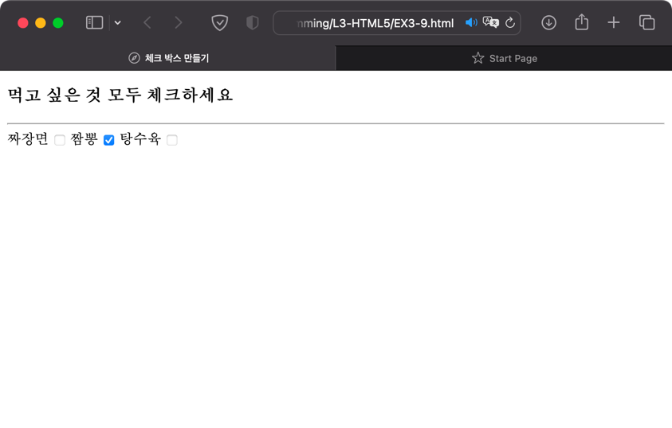

<그림 9-1> 예제 3-9 결과

<input>태그의 유형을 ‘checkbox’로 설정하면 체크박스를 사용할 수 있다. 체크박스란 체크표시를 할 수 있는 작은 칸을 의미하며, 하나 이상의 값을 선택할 수 있게 한다. <그림 9-1>에서 <form>태그 내에 3개의 <input>태그로 체크박스가 표현된 것을 확인할 수 있다. ‘value’속성으로 해당 체크박스의 값을 지정할 수 있으며 ‘checked’속성을 사용하여 해당 문서가 열렸을 때 자동으로 체크박스가 체크되어 있게 설정할 수 있다.

1. **예제 3-10 라디오버튼 만들기**

**<!DOCTYPE html>**

**<html>**

**<head>**

**<meta charset="UTF-8">**

**<title>**라디오버튼 만들기**</title>**

**</head>**

**<body>**

**<h3>**먹고 싶은 것 하나만 선택?**</h3>**

**<hr>**

**<form>**

**<input type="radio" name="china" value="1">**

짜장면**<img src="media/jajang.png"><br>**

**<input type="radio" name="china" value="2">**

짬뽕**<img src="media/jjambbong.png"><br>**

**<input type="radio" name="china" value="3">**

탕수육**<img src="media/tangsuyuk.png"><br>**

**</form>**

**</body>**

**</html>**

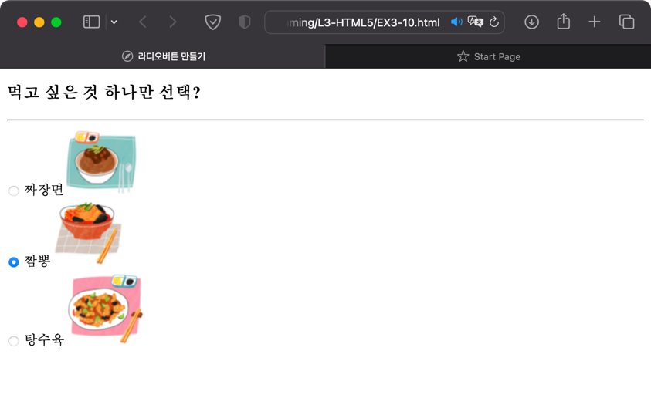

<그림 10-1> 예제 3-10 결과

<input>태그의 유형을 ‘radio’로 설정하면 라디오 버튼을 사용할 수 있다. 라디오 버튼이란 같은 그룹 내에서 오직 하나만 선택할 수 있는 버튼을 의미한다. ‘name’속성으로 그룹을 지정할 수 있다. <그림 10-1>에서 ‘china’라는 이름으로 3개의 라디오 버튼이 그룹으로 형성되어 있는 것을 확인할 수 있다. 현재 짬뽕이 선택되어 있는데 사용자가 짜장면을 선택하면 짬뽕의 라디오 버튼의 체크가 해제되고 짜장면의 라디오 버튼이 활성화 된다.

1. **예제 3-11 콤보박스 만들기**

**<!DOCTYPE html>**

**<html>**

**<head>**

**<meta charset="UTF-8">**

**<title>**콤보박스 만들기**</title>**

**</head>**

**<body>**

**<h3>**오늘 점심은?**</h3>**

**<hr>**

**<form>**

**<select name="china">**

**<option value="1">**짜장면**</option>**

**<option value="2" selected>**짬뽕**</option>**

**<option value="3">**탕수육**</option>**

**</select>**

**</form>**

**</body>**

**</html>**

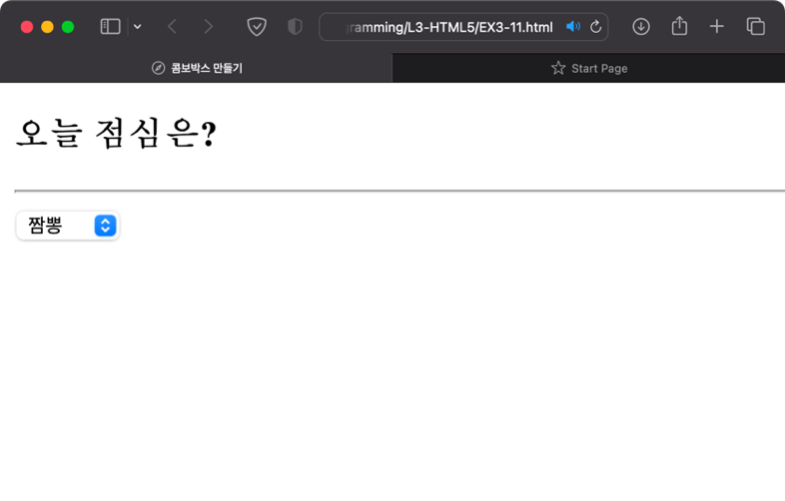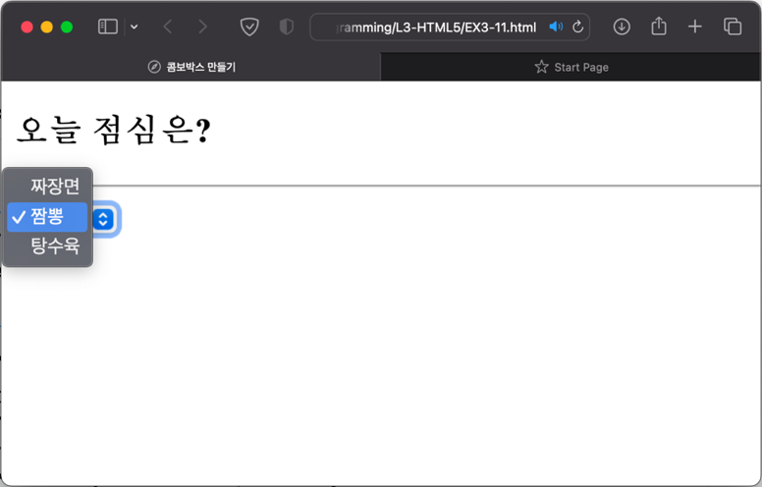

<그림 11-1> 예제 3-11 결과

<select>태그는 ‘예제 3-7’에서 <datalist>와 사용법이 동일하다. 차이점은 <datalist>태그는 ‘id’속성으로 리스트의 이름을 지정하고 <select>태그는 ‘name’속성으로 지정한다.

두번째 차이점으로 <datalist>태그의 경우 사용자가 타이핑을 하여 <option>태그로 지정된 목록을 선택할 수 있다. 또, 사용자는 목록에 없는 내용을 자율적으로 입력할 수 있다. 하지만 <select>태그의 경우 타이핑 기능을 제공하지 않고 오로지 주어진 목록에 대해서만 선택이 가능하다.

<datalist>태그의 경우 초기 선택을 설정하지 않으면 빈칸으로 보여지지만 <select>태그는 <그림 11-1>과 같이 초기값이 설정 되어있지 않다면 리스트에서 가장 맨 위의 항목이 보여지게 된다.

1. **예제 3-12 <label> 태그로 로그인 폼 만들기**

**<!DOCTYPE html>**

**<html>**

**<head>**

**<meta charset="UTF-8">**

**<title>**로그인 폼**</title>**

**</head>**

**<body>**

**<h3>**&lt; label&gt; 태그로 로그인 폼 만들기**</h3>**

**<hr>**

**<form name="login" method="get">**

**<label>**사용자 ID:

**<input type="text" size="15" value="">**

**</label><br>**

**<label for="pass">**비밀번호 : **</label>**

**<input id="pass" type="password" size="15" value="">**

**<input type="submit" value="완료">**

**</form>**

**</body>**

**</html>**

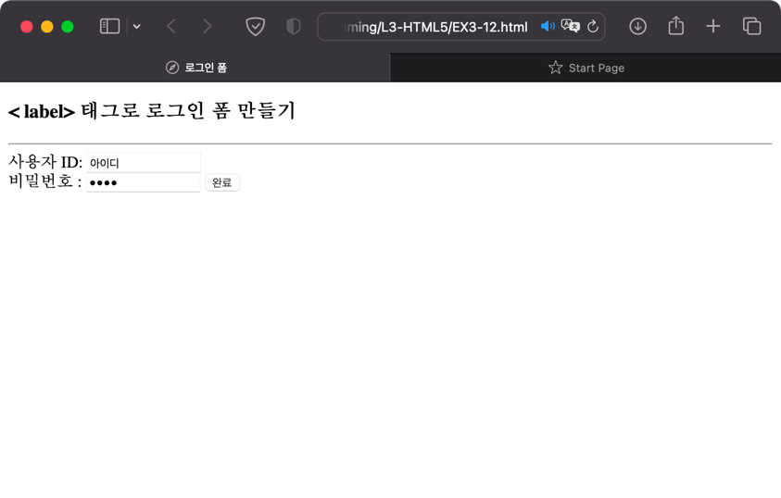

<그림 12-1> 예제 3-12 결과

<label>태그를 사용하면 캡션과 폼 요소를 하나로 결합할 수 있다. 여기서 캡션이란 <그림 12-1>에서 ‘사용자 ID’ 와 ‘비밀번호’처럼 태그 앞에 붙는 텍스트를 의미한다. <label>태그를 사용하는 방법은 직접적으로 결합하는 방법과 ‘for’속성을 사용하는 방법으로 두 가지가 있다. 우선 직접적으로 결합하는 방법은 <그림 12-1>에서 캡션으로 사용할 ‘사용자 ID :’ 텍스트와 <input>태그를 <label>의 시작 태그와 종료 태그로 결합하였다. 이러면 ‘사용자 ID :’ 텍스트와 <input>태그는 하나의 요소로 인식되어 ‘사용자 ID :’ 캡션 텍스트를 눌러도 <input>태그로 텍스트 입력창에 입력이 가능하다.

‘for’속성을 사용하는 방식의 경우, 캡션으로 사용할 텍스트만 <label>의 시작 태그와 종료 태그로 둘러싼 ‘for’속성으로 이름을 지정한다. 그리고 <input>태그에서 ‘id’속성을 ‘for’속성으로 지정해둔 이름으로 하면 캡션 텍스트와 <input>태그가 결합된다.

폼 요소로는 <input>태그 외에 <button>, <meter>, <select>, <progress>, <textarea> 태그 등이 사용된다.

1. **예제 3-13 <label>로 라디오버튼에 캡션 만들기**

**<!DOCTYPE html>**

**<html>**

**<head>**

**<meta charset="UTF-8">**

**<title>**캡션을 가진 라디오버튼**</title>**

**</head>**

**<body>**

**<h3>**먹고 싶은 것 하나만 선택?(&lt;label&gt;이용)**</h3>**

**<hr>**

**<form>**

**<label>**

**<input type="radio" name="china" value="1">**

짜장면**<img src="media/jajang.png"><br>**

**</label><br>**

**<label>**

**<input type="radio" name="china" value="2">**

짬뽕**<img src="media/jjambbong.png"><br>**

**</label><br>**

**<label>**

**<input type="radio" name="china" value="3">**

탕수육**<img src="media/tangsuyuk.png"><br>**

**</label>**

**</form>**

**</body>**

**</html>**

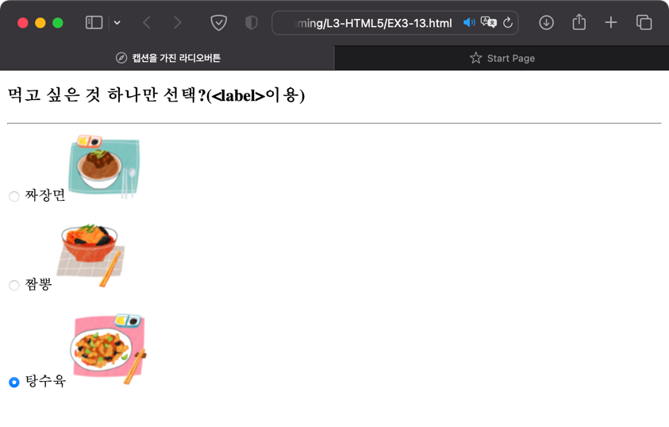

<그림 13-1> 예제 3-13 결과

‘예제 3-12’의 <label>태그 활용을 라디오 버튼까지 확장한 예제이다. <label>태그의 사용법은 ‘예제 3-12’와 동일하며, 캡션 텍스트와 폼 요소 뿐만 아니라 <input>태그의 유형을 ‘radio’로 설정함에 따라 라디오 버튼도 같이 결합할 수 있다는 것을 알 수 있다. 일반 라디오 버튼의 경우, 라디오 버튼을 눌러야 해당 버튼이 활성화 되었지만 <label>로 요소들을 결합하면 결합된 요소를 눌러도 라디오 버튼이 활성화된다. 그 예시로 <그림 13-1>에서 ‘짜장면’ 텍스트나 짜장면의 그림을 눌러도 라디오 버튼이 활성화된다.

1. **예제 3-14 컬러 다이얼로그로 색 입력 응용**

**<!DOCTYPE html>**

**<html>**

**<head>**

**<meta charset="UTF-8">**

**<title>**색 입력 받기**</title>**

**</head>**

**<body>**

**<h3>**컬러다이얼로그로 색 입력**</h3>**

**<hr>**

**<form>**

색 선택 **<input type="color" value="#00BFFF"**

**onchange="document.body.style.color=this.value">**

**</form>**

**</body>**

**</html>**

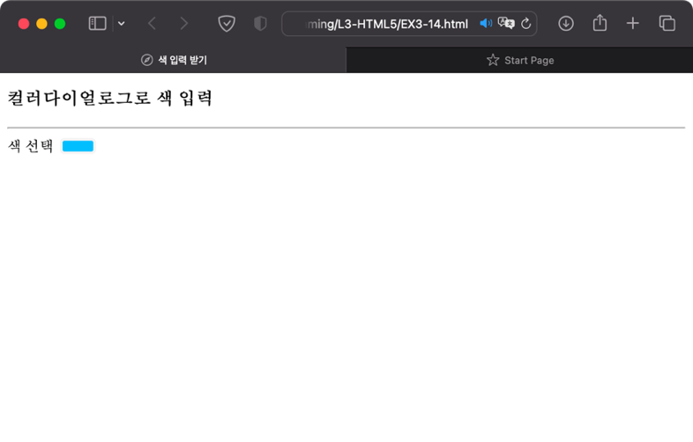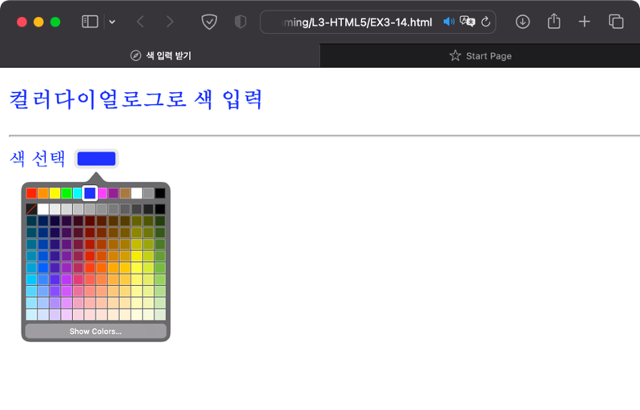

<그림 14-1> 예제 3-14 결과

<input>태그의 유형을 ‘color’로 지정하면 색을 선택할 수 있는 입력창이 나타난다. ‘value’속성으로 초기에 선택되어 있는 색을 ‘Hex Color Code’를 통해 지정할 수 있다. <그림 14-1>에서 색을 파란색으로 선택하였더니 글자색이 파란색으로 변하였는데, 이는 ‘onchange’속성을 사용하여 해당 문서의 ‘body’ 요소의 색을 ‘this.value’, 즉, 선택한 파란색으로 지정하였기 때문이다.

1. **예제 3-15 시간 정보 입력 폼 요소 활용**

**<!DOCTYPE html>**

**<html>**

**<head>**

**<title>**시간 정보를 입력하는 폼 활용**</title>**

**</head>**

**<body>**

**<h3>**시간 정보 입력 HTML5 폼 요소들**</h3>**

초기 세팅 : 2016년 9월 1일 밤 9시 30분(10초 32)**<br>**

시간을 변경해 보세요

**<hr>**

**<form>**

**<p>**

month : **<input type="month" value="2016-09"><br>**

week : **<input type="week" value="2016-W36"><br>**

date : **<input type="date" value="2016-09-01"><br>**

time : **<input type="time" value="21:30"><br>**

local : **<input type="datetime-local" value="2016-09-01T21:30:10.32"><br>**

**</p>**

**</form>**

**</body>**

**</html>**

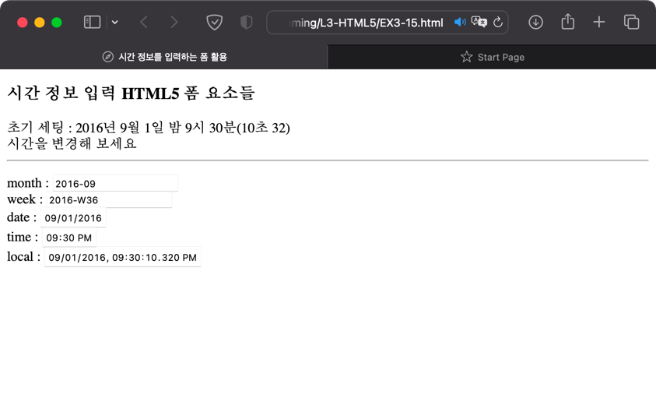

<그림 15-1> 예제 3-15 결과

<input>태그의 유형을 날짜 및 시간으로 설정하면 각 유형에 맞는 입력창이 나타난다. 우선 ‘month’유형, ‘week’유형, ‘date’유형으로 설정하면 달력 모양의 ‘날짜 입력기’를 통해 연도와 월을 지정할 수 있다. ‘month’유형은 ‘yyyy-mm’ 형식, ‘week’유형은 ‘yyyy-W##’ 형식, ‘date’유형은 ‘dd/mm/yyyy’ 형식의 문자열로 입력 결과가 반영된다. ‘week’유형의 경우 주 앞에 ‘W’문자가 추가되어 표기된다.

‘time’유형의 경우 시간을 입력할 때 사용하며, ‘시간 입력기’를 통해 시와 분을 지정할 수 있다. 또한, 오전과 오후를 반드시 구분해야 한다. ‘hh:mm AM/PM’ 형식의 문자열로 입력결과가 반영된다.

‘datetime-local’유형은 ‘date’유형과 ‘time’유형을 합친 것으로 ‘dd/mm/yyyy hh:mm:ss.sss AM/PM’ 형식의 문자열로 입력결과가 반영되며, 역시 오전과 오후를 반드시 구분해야 한다.

1. **예제 3-16 생일 날짜 입력 받기**

**<!DOCTYPE html>**

**<html>**

**<head>**

**<meta charset="UTF-8">**

**<title>**시간 정보 입력 응용**</title>**

**</head>**

**<body>**

**<h3>**생일축하합니다.**</h3>**

**<hr>** 당신의 생일, 파티 시간과 장소를 입력하세요. **<hr>**

**<form>**

**<table>**

**<tr>**

**<td>**생일**</td>**

**<td><input type="date" value="2000-01-01"></td>**

**</tr>**

**<tr>**

**<td>**생일파티시간**</td>**

**<td><input type="time"></td>**

**</tr>**

**<tr>**

**<td>**생일파티장소**</td>**

**<td><input type="text"></td>**

**</tr>**

**</table>**

**</form>**

**</body>**

**</html>**

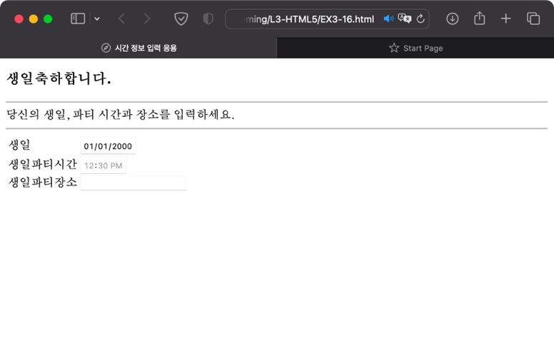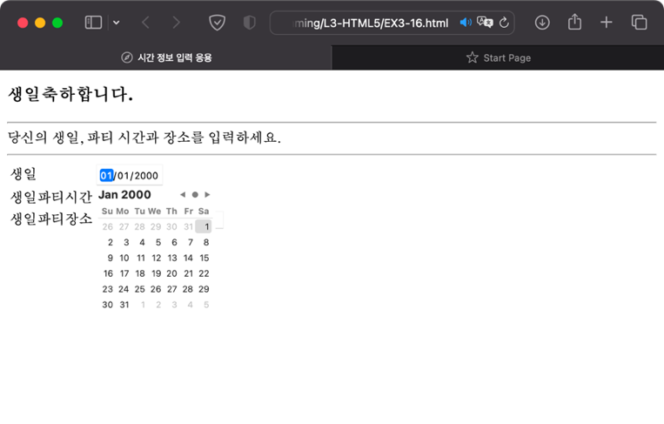

<그림 16-1> 예제 3-16 결과

‘예제 3-6’와 ‘예제 3-15’ 및 ‘L2-HTML’에서의 테이블을 활용하는 예제이며, 사용법은 앞서 설명한 내용과 동일하다. <그림 16-1>에서 생일의 경우 ‘value’속성을 ‘2000-01-01’로 하여 초기값을 설정한 것을 확인할 수 있다.

1. **예제 3-17 <Input type=”number|range”>로 숫자 입력**

**<!DOCTYPE html>**

**<html>**

**<head>**

**<meta charset="UTF-8">**

**<title>**편리한 숫자 입력**</title>**

**</head>**

**<body>**

**<h3>**홈 제어 시스템 - 온도 조절**</h3>**

**<hr>**

**<form>**

지속시간 (0.0~10.0시간) :

**<input type="number" min="0.0" max="10.0" step="0.5"><br><br>**

온도 설정 : 10&deg;

**<input type="range" min="10" max="30" list="temperatures">**30&deg;

**<datalist name="temperatures">**

**<option value="12" label="LOW">**

**<option value="20" label="Medium">**

**<option value="28" label="High">**

**</datalist>**

**</form>**

**</body>**

**</html>**

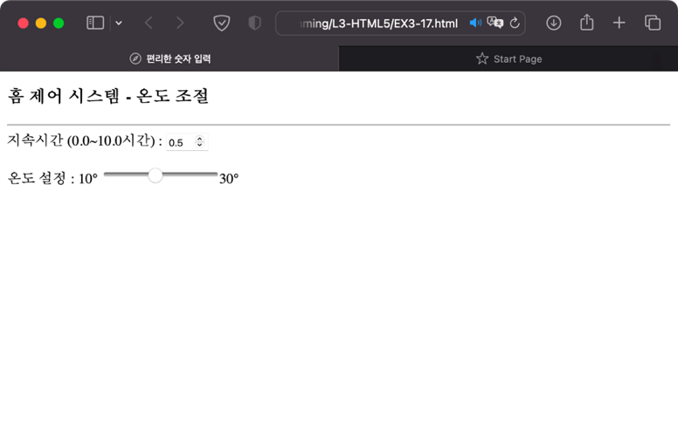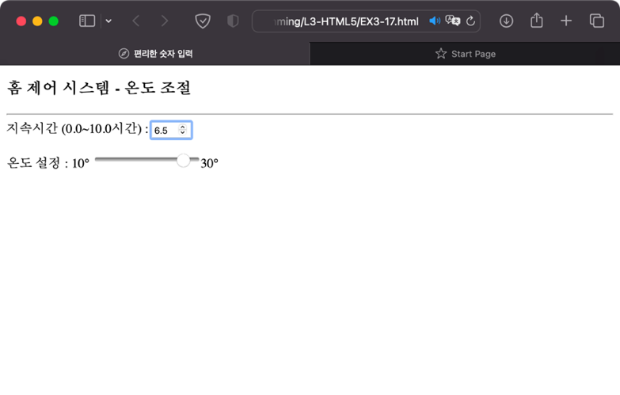

<그림 17-1> 예제 3-17 결과

<input>태그의 유형을 ‘number’로 지정하면 숫자를 통해 정교한 입력할 수 있는 입력창이 생성된다. 오른쪽의 화살표 버튼으로 값을 조정할 수 있으며 ‘min’속성과 ‘max’속성으로 최솟값과 최댓값을 지정할 수 있다. ‘step’속성으로는 숫자의 증감을 조정할 수 있는데, <그림 17-1>에서 화살표 버튼을 통해 값을 증가(감소)하면 0.5씩 증가(감소)하게 된다.

‘range’유형의 경우 슬라이드 바를 사용하여 대략적인 값을 입력할 수 있다. 사용법은 ‘number’유형과 동일하다. <그림 17-1>에서 <datalist>태그와 <option>태그를 사용하여 해당 값에 따른 목록을 만든 다음 ‘range’유형의 슬라이드 바를 사용하여 값을 지정하는 것을 확인할 수 있다. 지정한 값과 일치하면 <option>태그의 ‘label’속성으로 지정해둔 값이 반영된다.

1. **예제 3-18 형식을 가진 텍스트 입력**

**<!DOCTYPE html>**

**<html>**

**<head>**

**<meta charset="UTF-8">**

**<title>**형식을 가진 텍스트 입력**</title>**

**</head>**

**<body>**

**<h3>**회원 정보를 입력해주세요.**</h3>**

**<hr>**

**<form>**

email : **<input type="email" placeholder="id@host"><br>**

홈페이지 : **<input type="url" placeholder="http://"><br>**

전화번호 : **<input type="tel" placeholder="010-1234-5687"><br>**

**<input type="sumbit" value="확인"><br>**

**<hr>**

검색어 : **<input type="search" placeholder="검색어"><br>**

**<input type="button" value="검색"><br>**

**</form>**

**</body>**

**</html>**

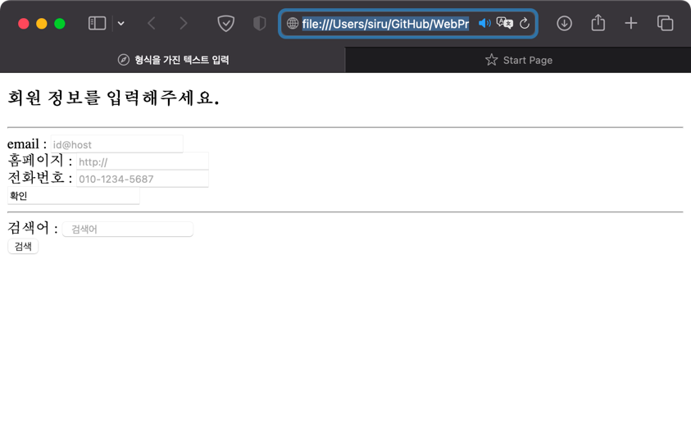

<그림 18-1> 예제 3-18 결과

<input>태그의 ‘email’유형, ‘url’유형, ‘tel’유형은 각 유형에 맡는 형식의 텍스트가 입력되었는지를 자동으로 검사한다. 형식이 틀린 경우 형식에 맡게 입력해달라는 안내문을 띄우게 된다. ‘search’ 유형의 경우 검색어를 입력 받을 경우에 사용하며, <그림 18-1>에는 기입되지 않았지만 ‘search’유형을 사용하여 서버로 값을 제출하기 위해선 ‘name’속성을 사용하여야 한다.

공통적으로 쓰인 ‘placeholder’속성은 텍스트 입력을 받을 때, 사용자에게 힌트를 주기 위해 사용한다.

1. **예제 3-19 폼 요소의 그룹핑**

**<!DOCTYPE html>**

**<html>**

**<head>**

**<meta charset="UTF-8">**

**<title>**폼 입력 그룹으로 묶기**</title>**

**</head>**

**<body>**

**<h3>**회원 정보를 입력해주세요.**</h3>**

**<hr>**

**<form>**

**<fieldset>**

**<legend>**회원정보**</legend>**

이메일 : **<input type="email"><br>**

홈페이지 : **<input type="url"><br>**

전화번호 : **<input type="tel"><br>**

**</fieldset>**

**<small>**질문 : Tel. 010-111-1111**</small>**

**</form>**

**</body>**

**</html>**

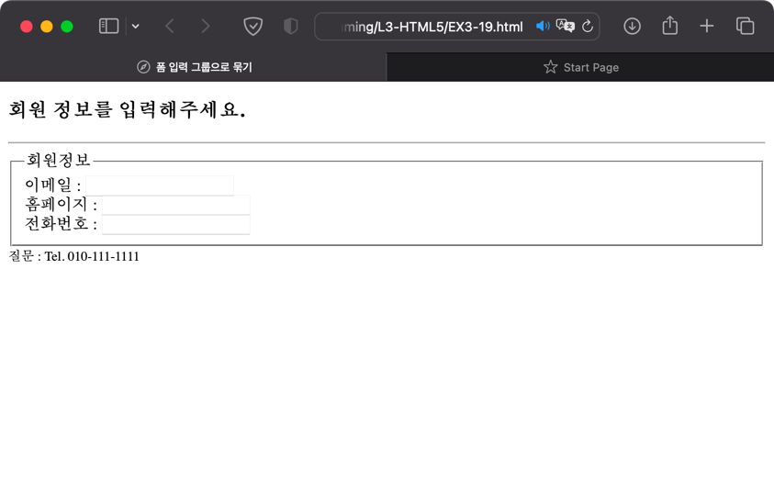

<그림 19-1> 예제 3-19 결과

‘예제 3-18’을 활용하는 예제이다. <input>태그의 사용법은 앞서 설명한 내용과 동일하다. <그림 19-1>에서 <input>태그들이 <fieldset>태그로 묶여있는 것을 확인할 수 있다.

<fieldset>태그는 <form>태그의 하위 요소들을 하나의 그룹으로 묶을 때 사용하며, 이렇게 묶인 요소들은 테두리가 있는 박스 모양에 포함된다. 또한, <legend>태그를 사용하여 <fieldset>태그의 캡션을 지정할 수 있다.

1. **참고문헌**

* W3schools, (n.d.), HTML Tutorial, <https://www.w3schools.com/html/default.asp>
* TCPSCHOOL, (n.d.), “HTML 태그 레퍼런스”, <http://www.tcpschool.com/html-tags/intro>